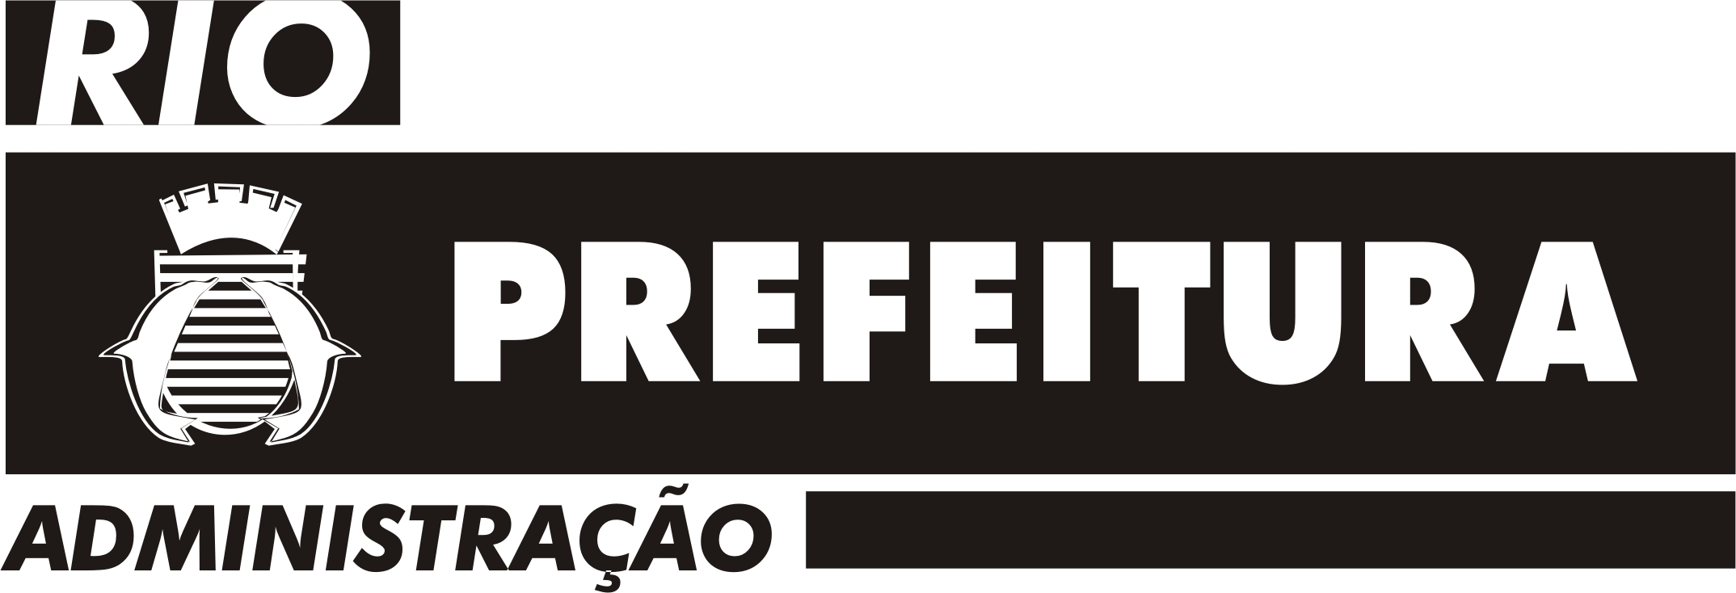
EDITAL CONJUNTO SMAS/SMA Nº 02, de 23 de junho de 2006.
O SECRETÁRIO MUNICIPAL DE ASSISTÊNCIA SOCIAL E O SECRETÁRIO MUNICIPAL DE ADMINISTRAÇÃO, no uso das atribuições que lhe são conferidas pela legislação em vigor, e tendo em vista a autorização exarada no processo 08/004214/2005, tornam público que no dia 02 de julho de 2006 será realizada a Prova Objetiva do Concurso Público para provimento no cargo de Assistente Social do Quadro Permanente de Pessoal do Poder Executivo do Município do Rio de Janeiro, e informam, ainda, que:
1- os locais de provas estão disponibilizados no site www.rio.rj.gov.br/fjg.
2- os candidatos deverão apresentar-se, no seu local de prova, às 8 horas, munidos de caneta esferográfica de tinta azul ou preta e de documento de identificação, que serviu de base para inscrição.
- não haverá aplicação fora do local de prova para o qual o candidato foi designado.

Rio de Janeiro, 23 de junho de 2006.

Marcelo Garcia Vargens
Secretário Municipal de Assistência Social

Wagner Huckleberry Siqueira
Secretário Municipal de Administração

